106年度全國法規資料庫
「創意教學教師研習會」及「創意教案工作坊」課程說明
- 目的
為提升全國國中、高中職及五年制專科學校教師對「全國法規資料庫」（http://law.moj.gov.tw）的了解與應用，進而教導全國國中、高中職及五年制專科學校學生，善用「全國法規資料庫」資源，舉辦創意教學研習活動，使教師從教學設計上帶動學生思考，運用「全國法規資料庫」尋求答案，以啟發學生法治觀念，並融入法治教學及實踐於生活中，讓「法」不再是死板的嚴肅課程，並精進教師在課程設計、教材編選、教學實施及教學評量等能力，俾落實校園法治教育推廣，建立學生正確法治觀念。
- 辦理單位
  - 主辦單位：法務部、教育部
  - 承辦單位：台北市電腦商業同業公會
- 參加對象
  - 全國國中現職教師﹝含代理老師、實習老師﹞。
  - 全國高中職現職教師﹝含代理老師、實習老師﹞。
  - 全國五年制專科學校現職教師﹝含代理老師、實習老師﹞。
- 活動報名
  - 各場次教師研習會及教案工作坊課程採線上分別報名，免費參加額滿為止，報名截止日期為各區研習日期前3日。
  - 請參訓人員自即日起逕至「全國教師在職進修資訊網」上網報名﹝網址為http://www4.inservice.edu.tw/﹞，報名截止日期為各區研習日期前3日，全程參與教師研習會之教師，將核予研習時數2小時；全程參與創意教案工作坊之教師，將核發研習時間3小時。
  - 備註：若為106年度實習老師，因教師帳號尚未啟用，請至https://goo.gl/a3lfhS報名，待您教師帳號於全國教師在職進修資訊網建檔後，將再進行研習時數核發登錄。
- 研習日期及地點
【北區】研習地點：臺北市電腦商業同業公會﹝臺北市八德路三段2號B1﹞
課程代碼 | 研習日期 | 研習時間 | 課程名稱 | 研習地點 | 研習名額
2207838 | 106年6月14日  ﹝星期三﹞ | 下午13:30  -下午16:30 | 全國法規資料庫  創意教學教師研習會 | B1 | 80人
【中區】研習地點：中國文化大學推廣教育部臺中教育中心﹝臺中市西屯區臺灣大道三段658號3樓﹞
課程代碼 | 研習日期 | 研習時間 | 課程名稱 | 研習地點 | 研習名額
2207848 | 106年6月12日  ﹝星期一﹞ | 上午9:00  -中午12:00 | 全國法規資料庫  創意教學教師研習會 | 320室 | 70人
2207859 | 106年6月12日  ﹝星期一﹞ | 下午13:30  -下午17:00 | 全國法規資料庫  創意教案工作坊 | 320室 | 70人

【南區】研習地點：中國文化大學推廣教育部高雄教育中心﹝高雄市前金區中正四路215號3樓﹞
課程代碼 | 研習日期 | 研習時間 | 課程名稱 | 研習地點 | 研習名額
2207863 | 106年6月7日  ﹝星期三﹞ | 下午13:30  -下午16:30 | 全國法規資料庫  創意教學教師研習會 | 307室 | 70人
陸、研習課程及議程
  - 北區【教師研習會議程】
時間 | 研習課程
13：30-14：00 | 報到/司儀開場/致詞
14：00-16：00 | - 校園議題深度研討  - 「全國法規資料庫」應用實務
16：00-16：05 | - 休息
16：05-16：30 | - 全國法規資料庫競賽活動介紹  - Q&A
  - 中區
- 上午【教師研習會議程】
時間 | 研習課程
09：00-09：30 | 報到/司儀開場/致詞
09：30-11：30 | - 校園議題深度研討  - 「全國法規資料庫」應用實務
11：30-11：35 | - 休息
11：35-12：00 | - 全國法規資料庫競賽活動介紹  - Q&A
- 下午【教案工作坊議程】
時間 | 研習課程
13：30-13：50 | 入場報到
13：50-15：50 | - 分組  - 「全國法規資料庫創意教學競賽」辦法說明  - 得獎教師創意教學競賽經驗分享及教案設計技巧傳授  - 工作坊介紹及說明進行方式  - 分組操作
15：50-16：05 | 休息
16：05-17：00 | 6. 心得報告  7. 全國法規資料庫創意教學競賽參賽申請說明
17：00- | 散會
  - 南區【教師研習會議程】
時間 | 研習課程
13：30-14：00 | 報到/司儀開場/致詞
14：00-16：00 | - 校園議題深度研討  - 「全國法規資料庫」應用實務
16：00-16：05 | - 休息
16：05-16：30 | - 全國法規資料庫競賽活動介紹  - Q&A

柒、注意事項
- 參加本教師研習會及教案工作坊全程免費，並將提供講義及茶水。
- 為響應環保，請參加人員自備環保杯。
- 本研習會承辦單位聯絡人：
台北市電腦商業同業公會 紀婷維
TEL ：02-2362-5059 分機164
E - Mail：pt835@mail.tca.org.tw

附件：交通資訊
- 北區研習地點交通資訊
台北市電腦商業同業公會（TCA）
地址 | 臺北市八德路三段2號B1
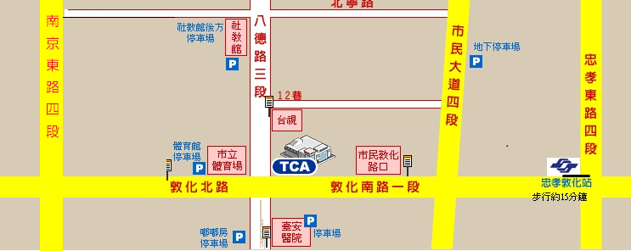
捷運台北小巨蛋站
2號出口
捷運 | - 捷運小巨蛋站2號出口：  出捷運站後沿敦化北路往南方向，步行約5分鐘，即可至敦化八德路口。  - 板南線忠孝敦化8號出口：  出捷運站後沿敦化南路往北方向，步行約10分鐘，或可搭公車至市民大道口
公車 | - 台視停靠站：  0東、202、202(副) 、203、205、257、276、278、605、605(副) 、  605(台新五路)  - 市立體育場停靠站：  33、262、285、292、905、906、909、敦化幹線  - 市民敦化路口停靠站：  0東、33、41、52、262、285、292、278、605、605(副) 、630、905、906、909、敦化幹線
開車 | - 可停於社教館停車場及小巨蛋中興嘟嘟房停車場及台安醫院停車場

- 中區研習地點交通資訊
中國文化大學推廣教育部臺中教育中心
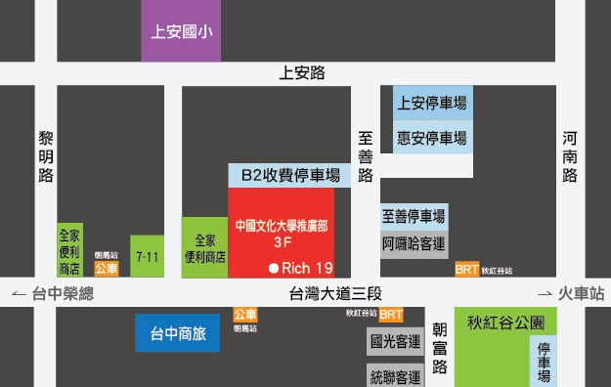
地址 | 臺中市西屯區臺灣大道三段658號3樓
公車直達 | - 由海線地區前來者，搭乘往台中火車站方向之公車，於【朝馬站】下車即可抵達。  - 由台中火車站前來者，搭乘往臺中榮總方向之公車，於【朝馬站】下車即可抵達。  - 搭乘優化公車前來者，於【秋紅谷】下車即可抵達。公車號碼300~308均為優化公車，計9條路線，均可抵達本校。
高鐵 | 搭乘高鐵至臺中站，轉乘高鐵快捷專車─往【中科管理局】路線，於【朝馬站】下車即可抵達。(因高鐵提供之免費接駁專車時有更動，請另行向高鐵公司查詢時刻表)
停車場 | - 汽車停車場  本大樓附設地下停車場(B2)，每小時收費40元。  B2停車場請搭A棟電梯至本部3樓，如遇電梯無法直達3樓(B棟電梯無法直達3樓)，請至1樓轉乘A棟電梯至3樓。  上安路、至善路、黎明路沿線之公有停車格，每小時收費20元。  - 機車停車場  本大樓旁之光明陸橋下，提供公有免費之機車格。  本大樓沒有附設機車停車場。若您自行將機車停往大樓機車月租停車場，大樓管理中心將會通報拖吊，敬請您留意。

- 南區研習地點交通資訊
中國文化大學推廣教育部高雄教育中心
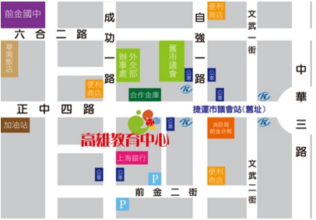
地址 | 高雄市前金區中正四路215號3樓
公車直達 | - 60、83、248、0北、0南、168環狀線至教育局(舊市議會)站下車  - 76、77、214至新聞報站下車
高雄捷運 | 搭高雄捷運捷運(橘線)市議會站(舊址)2號出口
高鐵 | 左營車站轉搭高雄捷運捷運(橘線)市議會站(舊址)2號出口
停車場 | 高雄市合發前金立體停車場(每小時40元)約665個停車位

